Primer periodo. Año lectivo 2020
Docente: Ángela María Cortés
Taller No 3. Propiedades de la tabla periódica
El taller se debe realizar en el cuaderno, enviar las fotos del taller al correo
concienciayamorambiental@gmail.com
Por Favor en el asusto colocar Taller No. 3, el nombre completo del estudiante y el grado.
Si tiene alguna pregunta del taller por favor enviarla al correo electrónico o por Ed Modo código q4v46m
El video de la explicación del tema lo encuentran en este enlace
https://www.youtube.com/watch?v=SpjV2LqJ43I
Fechas de entrega Mayo 27 al Junio 4 de 2020
Lee con atención
PROPIEDADES DE LA TABLA PERIÓDICA, EL SISTEMA PERIÓDICO
Variación periódica de las propiedades de los elementos

Se denominan propiedades periódicas a las propiedades de los elementos químicos que varían de modo sistemático a lo largo de la tabla periódica. A continuación veremos algunas de ellas.

Muchas de las propiedades de los elementos dependen de su configuración electrónica. Se puede decir que la configuración electrónica es la propiedad más importante de todas, ya que la química de los elementos depende de su estructura electrónica, por lo que el conocimiento de una implica el conocimiento de la otra. Aunque tiene bastantes excepciones, podemos decir como norma general: Todos los elementos de un mismo período introducen su electrón diferenciador en el mismo nivel, mientras que los de un mismo grupo tienen el mismo número de electrones en el último nivel.

- Radio atómico:
El valor del radio atómico está relacionado con el tamaño de los átomos. Como la nube electrónica de cualquier átomo no tiene límite definido, el radio de un átomo no tiene un valor fijo. Suponiendo que los átomos se comportan como esferas en contacto con los átomos vecinos, se pueden emplear técnicas como la difracción de Rayos X, de neutrones o de electrones, para medir las distancias internucleares y calcular los radios atómicos a partir de ellas.
Una vez que se obtuvieron los valores de los radios atómicos, se observa que:

- El radio atómico aumenta al descender en un grupo (al aumentar el valor de Z), debido a que aumenta el número de capas electrónicas.

- El radio iónico disminuye a lo largo de un período a medida que aumenta el número atómico, es decir, hacia la derecha.

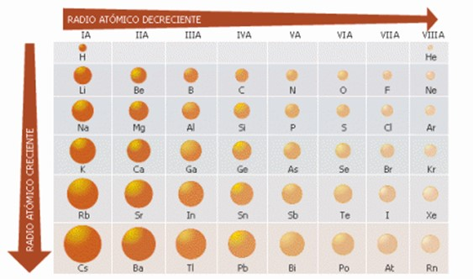

- Energía de ionización:

Es la energía necesaria para arrancar un electrón a un átomo en fase gaseosa y en estado fundamental.

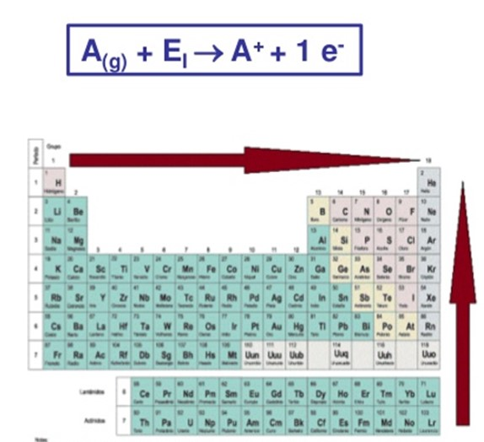

- Al descender en un grupo disminuye la energía de ionización, pues al aumentar el número de capas de electrones aumentan el apantallamiento del núcleo y el radio atómico, de hecho que los electrones están menos atraídos y son más fáciles de arrancar.

- Dentro de un mismo período, la energía de ionización aumenta hacia la derecha al aumentar el número atómico, pues al aumentar la carga nuclear efectiva los electrones están más atraídos y son más difíciles de arrancar.

- Afinidad electrónica o electroafinidad:

Es la energía que hay que darle a un átomo en fase gaseosa y en estado fundamental para que gane un electrón y se convierta en un ión negativo gaseoso. Los elementos con afinidades electrónicas muy negativas ganan fácilmente un electrón para convertirse en aniones.

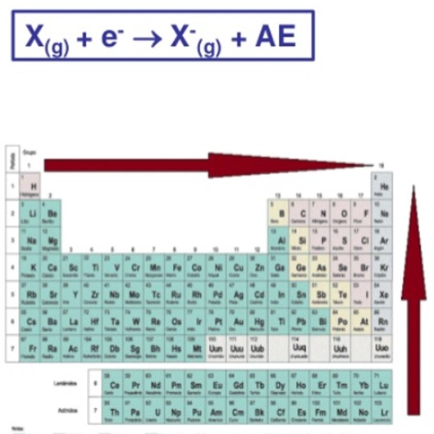

- Disminuye al descender en un grupo: Pues al aumentar el número de capas de electrones aumentan el apantallamiento del núcleo y el radio atómico, por lo que el núcleo tiene menos tendencia a captar un electrón externo y se desprende menos energía cuando lo capta.

- Aumenta hacia la derecha de un mismo período al aumentar el número atómico (excepto en los gases nobles): La razón es que, al avanzar hacia la derecha en un período aumenta la carga nuclear efectiva, además de estar cerca de adquirir configuración de gas noble. Así pues, existe más tendencia a captar electrones y mayor desprendimiento de energía cuando esto ocurre.

- Electronegatividad

Gracias a los enlaces químicos, los diferentes elementos se combinan para formar las moléculas, compuestos y sustancias que conocemos. Estos enlaces siempre involucran a los electrones de las capas de valencia.

Cada elemento muestra una capacidad de atracción de los electrones de valencia diferente, y es esta capacidad lo que se conoce como electronegatividad.

De forma general, la electronegatividad aumenta de izquierda a derecha dentro de un período (filas horizontales en la tabla periódica), y disminuye de arriba hacia abajo dentro de un grupo (columnas verticales).
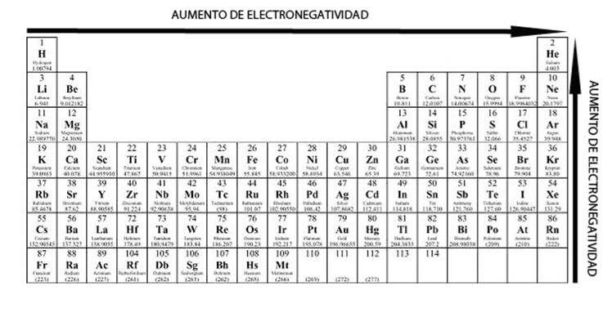

En general

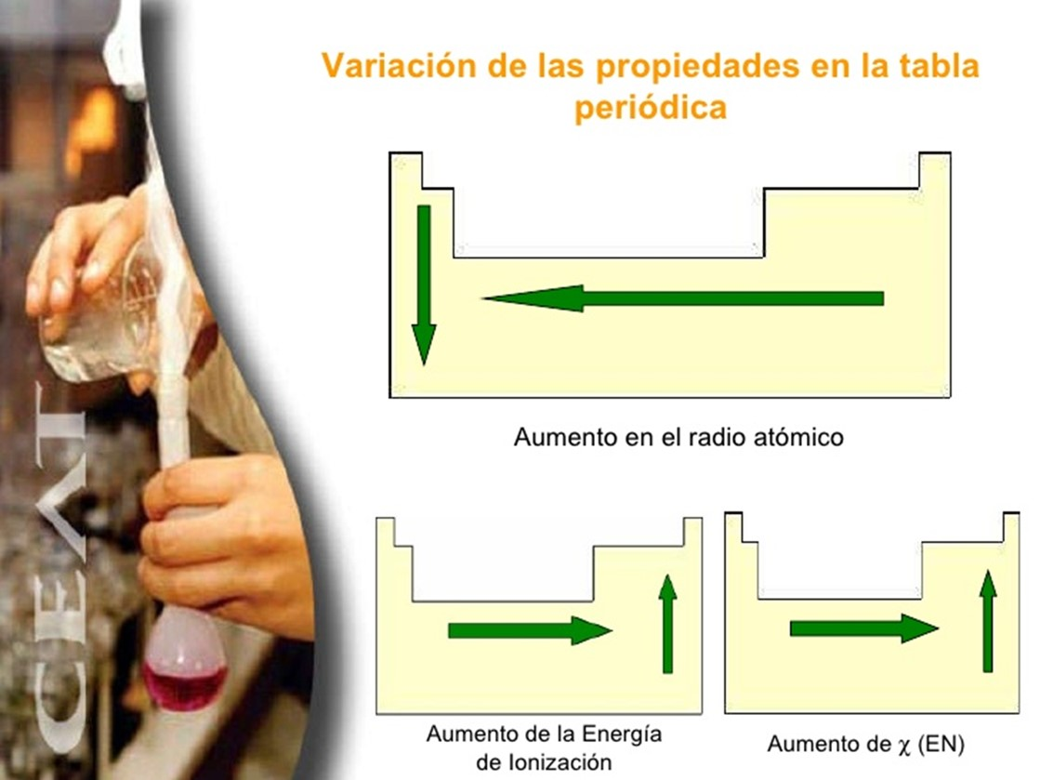

TALLER

- De los siguientes elementos elije quién tiene mayor tamaño atómico

- Be – Ne
- C – N
- Si – Pb
- Rb – Fr
- Br – Li
- Rb – Sr
- Cl – K
- Re – Cr
- Zn – Sc
- Cu – Ag

- De los siguientes elementos elije quién tiene menor Afinidad Electrónica

- Cs – Rn
- He – In
- Ba – Al
- O – V
- La – Ac
- Ba – Be
- Ne – Rn
- Er – U
- I - Na
- As – In

- De los siguientes elementos elije quién tiene mayor electronegatividad

- Ne – Na
- Ar – K
- F – Li
- N – Bi
- Ti – Zn
- Hg – W
- Zr – Ba
- Fe – Os
- Po – O
- Tl – B
- Fr – Li
- Sr – N
- Ag – Rb
- Ca – Cl
- I – K
- Hg – Cd
- He – Li
- Kr – Ga
- Xe – Te
- S – Po

